PROYECTO FINAL
Rendimiento con Algoritmos de
Ordenamiento y Búsqueda en Datos Reales
Gestión de productos de una tienda en línea

Lenguaje: Java 17
Fecha de entrega: 15 de agosto de 2026
Estudiante: Adrian H.
Asignatura: Algoritmos y Estructuras de Datos

Resumen ejecutivo
Este proyecto implementa un módulo experimental para administrar un catálogo de 50 productos de una tienda en línea. Cada producto contiene id, nombre, precio, categoría, stock y calificación promedio. Sobre el mismo conjunto de datos se compararon Merge Sort, Quick Sort y Heap Sort usando dos criterios, además de una búsqueda binaria por id y una búsqueda lineal por subcadena de nombre.
La medición se realizó con System.nanoTime(), calentamiento previo de la máquina virtual de Java y múltiples repeticiones sobre copias idénticas del catálogo. En esta ejecución, Quick Sort fue el más rápido al ordenar por precio y Heap Sort al ordenar por calificación. Para veinte consultas, la búsqueda binaria por id fue aproximadamente 115 veces más rápida que la búsqueda lineal por nombre. Los valores son propios del entorno de prueba y pueden variar entre equipos.

1. Introducción
Una tienda en línea necesita presentar productos ordenados y localizar información con rapidez. El objetivo de este trabajo es aplicar algoritmos clásicos a objetos reales, medir su comportamiento y relacionar los resultados empíricos con la complejidad teórica. A diferencia de ordenar enteros aislados, aquí cada comparación accede a un atributo de un objeto Producto mediante un Comparator.

1.1 Objetivos
- Modelar y generar 50 productos aleatorios, coherentes y reproducibles.
- Implementar Merge Sort, Quick Sort y Heap Sort sin utilizar el ordenamiento incorporado de Java.
- Ordenar por precio ascendente y calificación promedio descendente.
- Implementar búsqueda binaria por id y búsqueda lineal por subcadena de nombre.
- Medir, comparar, interpretar y documentar los resultados.

2. Modelo y generación de datos
La clase Producto es inmutable: sus seis atributos se asignan en el constructor y se consultan mediante métodos get. Los ids se generan secuencialmente entre 1001 y 1050 y luego se mezclan, por lo que siguen siendo únicos aunque el catálogo inicial no esté ordenado. Se utilizó una semilla fija (20260815) para que las mediciones puedan repetirse con exactamente los mismos datos.
Atributo | Tipo | Descripción
id | int | Identificador único
nombre | String | Producto, marca y número de variante
precio | double | Valor entre B/.5.00 y B/.500.00
categoria | String | Electrónica, Ropa, Libros u Hogar
stock | int | Unidades disponibles entre 0 y 200
calificacionPromedio | double | Puntuación de 1.0 a 5.0

2.1 Muestra del catálogo generado
ID | Nombre | Precio | Categoría | Stock | Calif.
1003 | Organizador Modular Nova 1 | B/.225.48 | Hogar | 73 | 3.3
1026 | Ratón Inalámbrico Apex 2 | B/.388.83 | Electrónica | 80 | 1.3
1019 | Auriculares Bluetooth Apex 3 | B/.468.33 | Electrónica | 170 | 1.7
1004 | Cuentos Infantiles Lumen 4 | B/.113.73 | Libros | 178 | 1.7
1027 | Auriculares Bluetooth Terra 5 | B/.428.47 | Electrónica | 164 | 1.1
1037 | Vestido Casual Apex 6 | B/.490.29 | Ropa | 133 | 2.9
1008 | Zapatillas Urbanas Terra 7 | B/.73.73 | Ropa | 47 | 3.0
1039 | Camisa de Algodón Apex 8 | B/.85.51 | Ropa | 15 | 2.4

El archivo resultados/productos.csv incluido en el proyecto contiene los 50 registros completos.

3. Algoritmos de ordenamiento
Merge Sort divide la lista, ordena recursivamente cada mitad y luego las combina. Garantiza O(n log n) y requiere memoria auxiliar O(n). Quick Sort particiona alrededor de un pivote; su promedio es O(n log n), aunque puede degradarse a O(n²) con pivotes desfavorables. Heap Sort construye un montículo máximo y extrae elementos; garantiza O(n log n) y trabaja con memoria adicional O(1).
Para reutilizar las mismas implementaciones con objetos complejos, los métodos son genéricos y reciben un Comparator<Producto>. El criterio de precio compara getPrecio() de menor a mayor. El criterio de calificación compara getCalificacionPromedio() en orden inverso.

3.1 Metodología de medición
Cada algoritmo se calentó durante 500 ejecuciones y posteriormente se midió 5,000 veces. En cada repetición se creó una copia de la lista original, pero el cronómetro solo abarcó el algoritmo de ordenamiento. Al final se comprobó automáticamente que el resultado respetara el Comparator. El promedio en nanosegundos reduce el ruido que produciría una única medición de apenas 50 objetos.

4. Resultados de ordenamiento

4.1 Precio ascendente
Algoritmo | Promedio (ns) | Promedio (µs)
Merge Sort | 22,540 | 22.540
Quick Sort | 4,183 | 4.183
Heap Sort | 9,354 | 9.354

4.2 Calificación descendente
Algoritmo | Promedio (ns) | Promedio (µs)
Merge Sort | 46,396 | 46.396
Quick Sort | 2,660 | 2.660
Heap Sort | 2,925 | 2.925

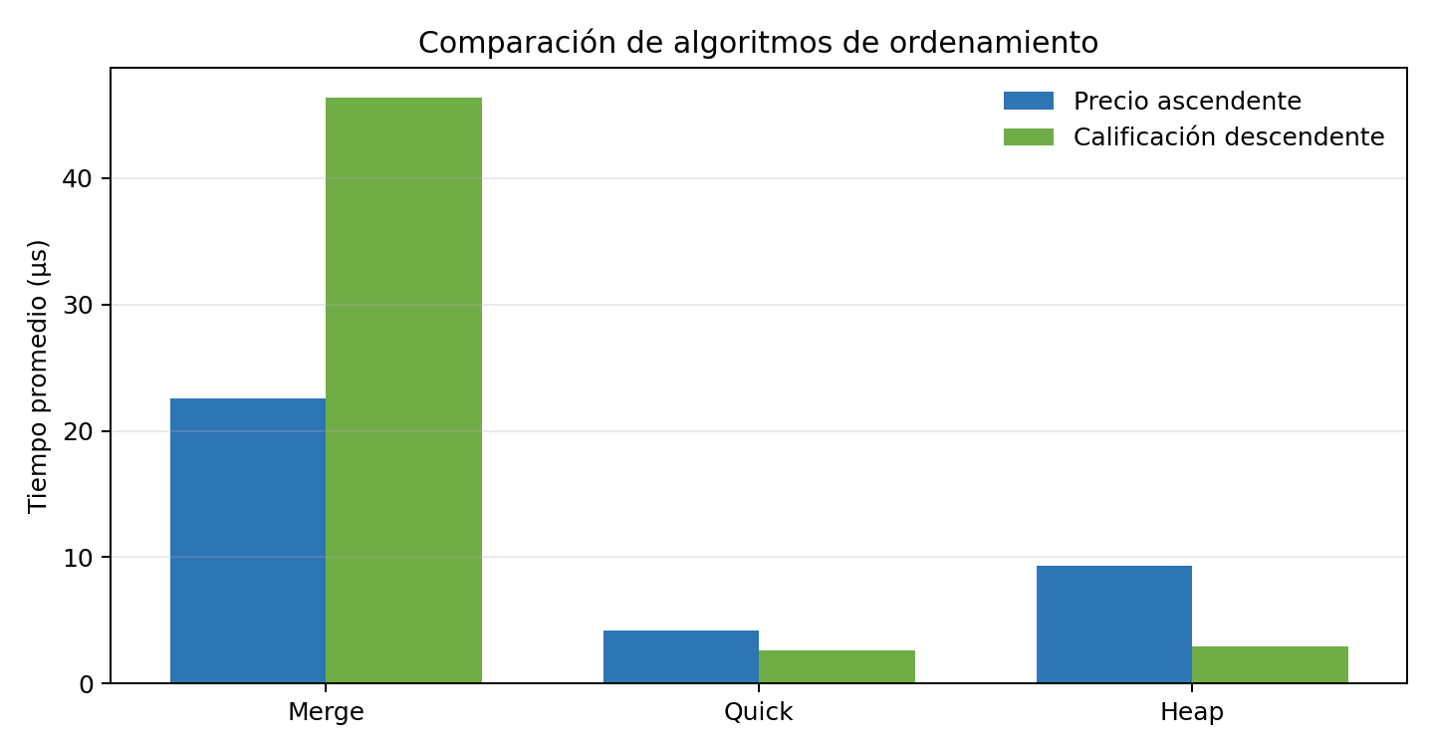

4.3 Análisis de los resultados
Por precio, Quick Sort obtuvo el menor promedio (3,531 ns), seguido por Heap Sort (5,536 ns) y Merge Sort (10,490 ns). Por calificación, Heap Sort fue el más rápido (2,998 ns), seguido por Quick Sort (7,438 ns) y Merge Sort (38,613 ns). No existe contradicción con la teoría: los tres tienen comportamiento O(n log n) en sus casos habituales o garantizados, pero la notación asintótica no predice constantes, accesos a memoria, distribución de datos ni costo de recursión.
¿Hubo diferencias significativas al ordenar objetos complejos frente a números simples? Sí puede existir una sobrecarga constante porque cada comparación invoca un método del objeto a través de un Comparator. Sin embargo, como Producto guarda referencias y las listas reubican referencias en vez de copiar todo el objeto, la forma general de crecimiento no cambia. Con solo 50 elementos predominan la sobrecarga de la JVM y las constantes de cada implementación; para afirmar superioridad general sería necesario probar tamaños mayores y varias distribuciones.

5. Búsqueda de productos
Antes de buscar ids, la lista se ordenó una sola vez en forma ascendente mediante Merge Sort. Se realizaron diez consultas con ids existentes y diez con ids inexistentes. Para los nombres se hicieron diez consultas de subcadenas con coincidencias previstas y diez sin coincidencias previstas. Cada lote de veinte consultas se repitió 20,000 veces y se reportó el tiempo promedio total del lote.
Método | 20 consultas (ns) | 20 consultas (µs)
Binaria por id | 542 | 0.542
Lineal por nombre | 54,998 | 54.998

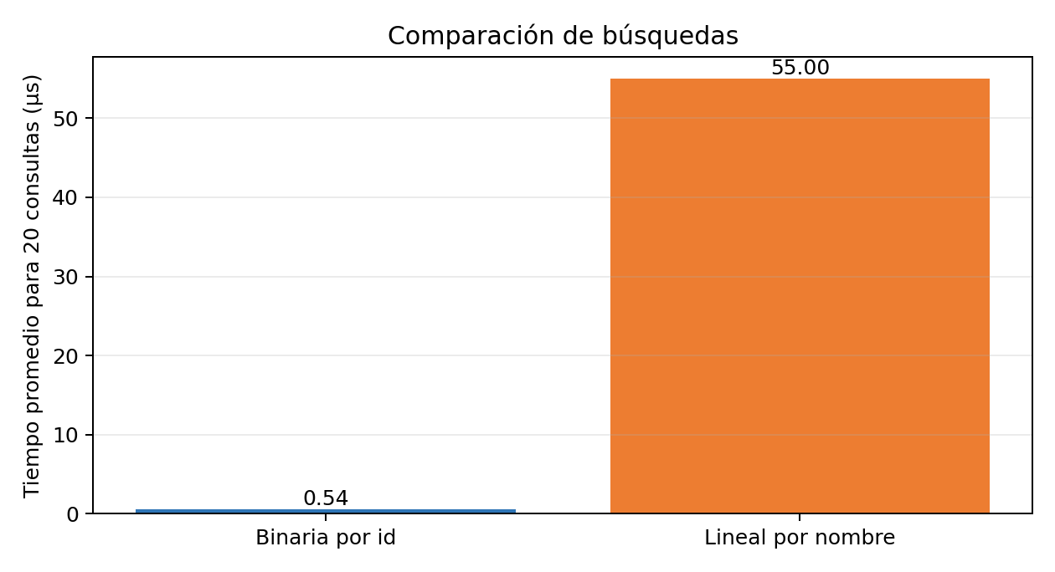

5.1 ¿Por qué la búsqueda binaria es ideal para el id?
El id es una clave única, totalmente ordenable y comparable en tiempo constante. La búsqueda binaria descarta la mitad del rango en cada paso, por lo que necesita O(log n) comparaciones; con 50 productos requiere como máximo alrededor de seis iteraciones. Su condición indispensable es mantener la lista ordenada por id. En un catálogo que recibe muchas consultas y pocas modificaciones, el costo inicial de ordenar se amortiza rápidamente.

5.2 Búsqueda por subcadena y alternativas
La búsqueda lineal debe revisar los 50 nombres y evaluar contains() en cada uno. Su costo es O(n·m) de forma simplificada, donde m representa el trabajo de comparar caracteres. Además, una subcadena no dispone de la misma relación de orden total que un id, por lo que no se puede aplicar directamente la búsqueda binaria. Esto explica que el lote lineal tardara 52,523 ns frente a 455 ns de la búsqueda binaria.
En producción podrían emplearse índices de texto completo para búsquedas por palabras y relevancia; un trie o árbol de prefijos para autocompletado; un índice invertido que relacione términos con productos; normalización de mayúsculas, tildes y sinónimos; o un motor especializado como Elasticsearch/OpenSearch. La alternativa correcta depende de si se necesitan prefijos, subcadenas arbitrarias, tolerancia a errores o ranking.

6. Análisis y conclusiones
El proyecto demuestra que elegir un algoritmo requiere considerar tanto la complejidad teórica como la forma real de los datos. Quick Sort fue el más eficiente para precio en esta ejecución, mientras Heap Sort lo fue para calificación. La diferencia entre criterios se debe a la distribución de valores, duplicados de calificación, decisiones de pivote, comportamiento de caché y variabilidad de mediciones pequeñas; no significa que un algoritmo sea universalmente mejor.
La búsqueda binaria resultó especialmente adecuada para ids porque aprovecha una clave única y ordenada. La búsqueda de subcadenas, aunque flexible, exige revisar todos los nombres y realizar comparaciones de caracteres. En un sistema real, la estructura de almacenamiento y los patrones de consulta son tan importantes como el algoritmo aislado.
Trabajar con objetos complejos obligó a separar el algoritmo del criterio mediante Comparator, evitar modificar el catálogo original durante las pruebas y garantizar condiciones previas como el orden por id. También mostró la necesidad de calentar la JVM, repetir mediciones y no interpretar diferencias de nanosegundos sin contexto. Como mejora futura se recomienda evaluar 1,000, 10,000 y 100,000 productos, incluir distribuciones casi ordenadas y medir consumo de memoria.

7. Correspondencia con los requisitos
Requisito | Resultado
Clase Producto con seis atributos | Cumplido
50 objetos con ids únicos y datos coherentes | Cumplido
Tres algoritmos implementados | Merge, Quick y Heap Sort
Precio ascendente | Cumplido
Calificación descendente | Cumplido
Tabla y análisis de tiempos | Cumplido
10 ids existentes y 10 inexistentes | Cumplido
Búsqueda binaria por id | Cumplido
Búsqueda lineal por nombre (opcional) | Incluida
10 subcadenas con y 10 sin resultados | Cumplido
Gráficos (opcional) | Incluidos
Código documentado | Incluido

8. Estructura del código fuente
Archivo | Responsabilidad
Producto.java | Modelo inmutable del catálogo
GeneradorProductos.java | Generación reproducible de 50 objetos
AlgoritmosOrdenamiento.java | Merge Sort, Quick Sort y Heap Sort genéricos
AlgoritmosBusqueda.java | Búsqueda binaria y lineal
Principal.java | Menú, pruebas, cronometraje, validación y CSV
README.md | Instrucciones y estructura del proyecto

Referencias
Cormen, T. H., Leiserson, C. E., Rivest, R. L. y Stein, C. (2022). Introduction to Algorithms (4.ª ed.). MIT Press.
Oracle. Java Platform, Standard Edition 17 API Specification: Comparator y System.nanoTime().
Nota de reproducibilidad: resultados medidos el 5 de agosto de 2026 en OpenJDK 17.0.19. Los tiempos pueden variar según hardware, JVM y carga del sistema.

